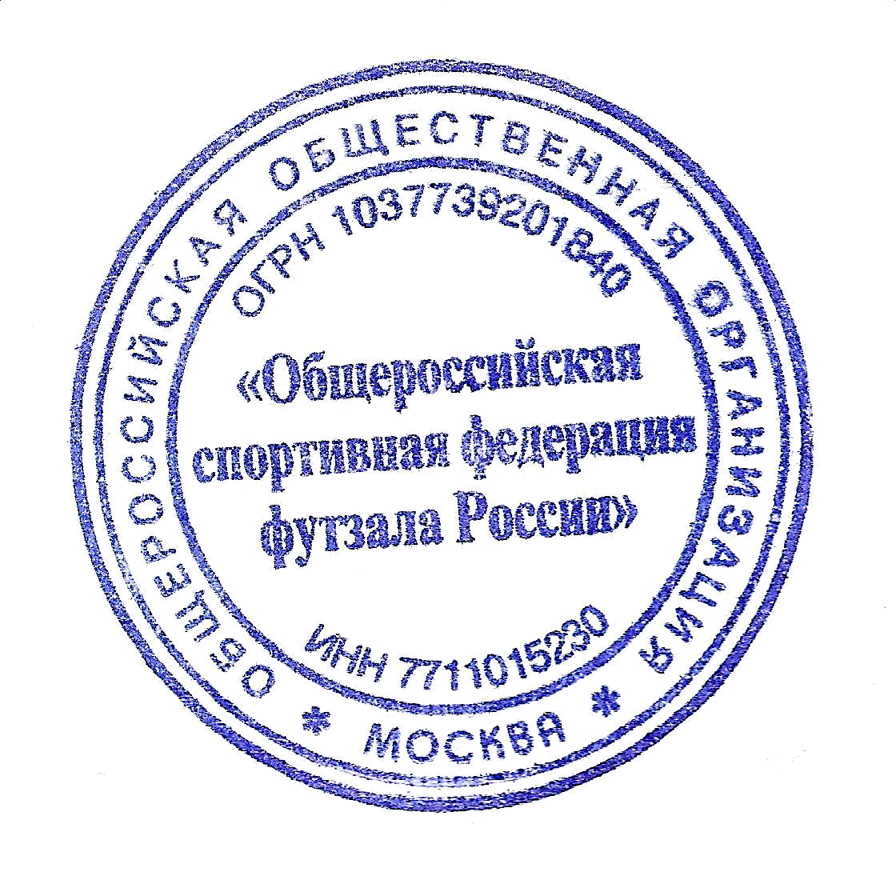
«УТВЕРЖДАЮ»
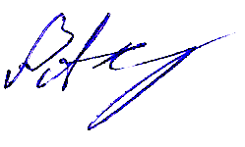
Президент ФФР

___________В.Н. Ахумян
21.12.2021 г.

ПОЛОЖЕНИЕ

о проведении VIII чемпионата России по микрофутзалу
среди мужских команд в 2022 году

1. Цели и задачи:
- популяризация и дальнейшее развитие микрофутзала;
- подготовки клубных команд России к Еврокубкам и Кубку Мира.

2. Руководство проведением.
Общую организацию и контроль соревнований осуществляет ФФР.

3. Условия и время проведения.
В VIII чемпионате России по микрофутзалу среди мужских команд принимают участие микрофутзальные команды России.
Даты проведения: 21-23 января 2022 г.
Место проведения: г. Курлово Владимирской области.
В соревнованиях участвуют 6 команд, которые делятся на две группы по 3 команды. Первые две команды из групп образуют полуфинальные пары: 1А-2Б и 1Б-2А. Победители полуфинальных пар выявляют Чемпиона России.
Распределение мест в группах и при проведении полуфинальных и финальных матчей согласно Регламенту соревнований на 2022 год.

4. Заявочная кампания.
Предварительные заявки команды должны отправить в ФФР на электронный адрес: futsal-ffr@mail.ru .
Оригиналы заявок принимаются Главным судьёй соревнований 21 января 2022 г. на мандатной комиссии в спорткомплексе. Заявки должны быть обязательно с визой врача на каждого участника, подписью руководителя команды и печатью организации (клуба). Заявочные листы действительны только на чемпионат России.

5. Финансовые условия.
Все расходы по участию команд в соревнованиях (проезд, питание, проживание) несут командирующие организации.
Организационный взнос: 2000 рублей за одного игрока.
Оплата судейства матчей: 1500 рублей за одну игру.

6. Награждение победителя и призеров.
Команды, занявшие 1, 2 и 3 места, награждаются призовым кубком и дипломом ФФР, игроки команд – медалями и дипломами.
Лучшие игроки по решению оргкомитета награждаются призами.
Команда–победитель получает право участвовать в Лиге Европы 2022 г.

